数据库作业五

1. 什么是数据库的完整性？

答：

数据库的完整性是指数据的正确性和相容性。

1. 数据库的完整性概念与数据库的安全性概念有什么区别和联系？

答：

数据的完整性和安全性是两个不同的概念，但是有一定的联系。（1）前者是为了防止数 据库中存在不符合语义的数据，防止错误信息的输入和输出，即所谓垃圾进垃圾出(Garbage In Garbage Out)所造成的无效操作和错误结果；（2）后者是保护数据库防止恶意的破坏和非法的存取。也就是说，安全性措施的防范对象是非法用户和非法操作，完整性措施的防范对象是不合语义的数据。

1. 什么是数据库的完整性约束条件?

答：

完整性约束条件是指数据库中的数据应该满足的语义约束条件。

1. DBMS的完整性控制机制应具有哪三个方面的功能？

答：

**① 定义功能，**即提供定义完整性约束条件的机制。

**② 检查功能，**即检查用户发出的操作请求是否违背了完整性约束条件。

**③ 违约处理功能**：如果发现用户的操作请求使数据违背了完整性约束条件，则采取一定的动作来保证数据的完整性。

1. RDBMS在实现参照完整性时需要考虑哪些方面？

答：

RDBMS在实现参照完整性时需要考虑可能破坏参照完整性的各种情况，以及用户违约后的处理策略。

|  |  |  |
| --- | --- | --- |
| 被参照表（例如**Student）** | 参照表（例如**SC）** | 违约处理 |
| 可能破坏参照完整性 | 插入元组 | 拒绝 |
| 可能破坏参照完整性 | 修改外码值 | 拒绝 |
| 删除元组 | 可能破坏参照完整性 | 拒绝/级联删除/设置为空值 |
| 修改主码值 | 可能破坏参照完整性 | 拒绝/级联修改/设置为空值 |

1. 假设有下面两个关系模式：

职工（职工号，姓名，年龄，职务，工资，部门号），其中职工号为主码；部门（部门号，名称，经理名，电话），其中部门号为主码；

用SQL语言定义这两个关系模式，要求在模式中完成以下完整性约束条件的定义：（1）定义每个模式的主码；（2）定义参照完整性；（3）定义职工年龄不得超过60岁。

答：

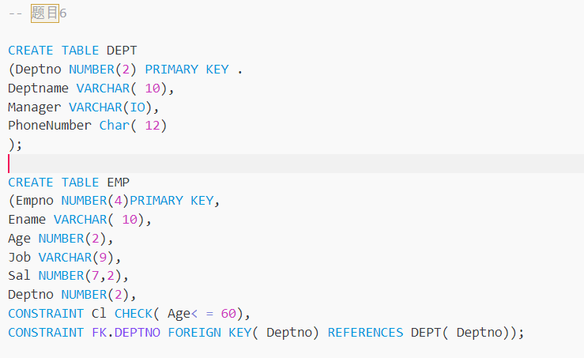

1. 在关系系统中，当操作违反实体完整性、参照完整性和用户定义的完整性约束条件时，一般是如何分别进行处理的？

答：

对于违反实体完整性和用户定义的完整性的操作，一般都釆用拒绝执行的方式进行处理；而对于违反参照完整性的操作，并不都是简单地拒绝执行，有时要根据应用语义执行一些附加的操作，以保证数据库的正确性。

1. 某单位想举行一个小型的联谊会，关系Male记录注册的男宾信息，关系Female记录 注册的女宾信息。建立一个断言，将来宾的人数限制在50人以内(提示，先创建了关系Female 和关系 Male)

答：

